

SEMESTRE IV

2015

MANUAL DE USUARIO PARA PROFESORES “INTRANET UPSLP”

PROGRAMACION III

GERARDO GRANCO DELGADO / AGUSTIN IRVIN GARCIA PEREZ / SIDNEY ALEXA WALDO HERNANDEZ

UNIVERSIDAD POLITECNICA DE SAN LUIS POTOSI

Universidad Politécnica de SLP

Proyecto Final

Programación III

E15-634

**Intranet**

***Integrantes del equipo:***

* AGUSTIN IRVIN GARCIA PEREZ
* SIDNEY ALEXA WALDO HERNANDEZ
* GERARDO FRANCO DELGADO

José Ramón Tolentino Jiménez

18 de Mayo del 2015

INTRODUCCIÓN

Intranet UPSLP es una plataforma donde se permite recopilar, analizar y ver información sobre el desarrollo de las acciones y el resultado de los procesos de la Universidad Politécnica de San Luis Potosí, mejorando así el sistema y la organización dentro de esta institución.

Facilitaremos a estudiantes la manera de ver sus calificaciones obtenidas, faltas, promedio y demás, a profesores, la manera en la que podrán subir calificaciones, falta, etc , además de poder hacer modificaciones y a los administradores, será una manera mucho más sencilla de poder administrar y organizar toda la información de cada estudiante, profesor y todo lo que conllevan haciéndolo de una manera más llevadera y amigable con capacidades de adaptarse a las necesidades de información de cada usuario.

Considérela como un sitio web interno, diseñado para ser utilizado dentro de los límites de la universidad. Lo que distingue una Intranet de un sitio de Internet, es que las intranets son privadas.

Este manual de usuario tiene como objetivo instruir al usuario en el uso de este sistema, para que le sea de mayor facilidad el uso de esta intranet.



# Intranet:

## Programa:

El programa se encargará de automatizar el control de una intranet, para la elaboración de esta, se utilizarán bases de datos, por lo que el lenguaje de programación será Java con mysql, para así cumplir con las siguientes funcionalidades:

El administrador podrá:

* Registrar n número de maestros
* Registrar n número de alumnos
* Registrar n número de materias
* Registrar n número de administradores
* Eliminar algún maestro, alumno o materia.
* Consultas de profesores, materias y alumnos
* Inscribir alumno en un grupo
* Habilitar que parciales el profesor puede calificar

El profesor podrá:

* Ver su información
* Registrar las calificaciones de un alumnos
* Registrar faltas de un alumno
* Corregir calificaciones y/o faltas en un caso dado

El alumno podrá:

* Ver su información
* Ver sus calificaciones
* Ver sus faltas

Cabe mencionar que al principio, el programa tendrá un login, para identificar y diferenciar si es un alumno, un profesor o administrador.

Los conceptos que se utilizarán para la elaboración de este proyecto será el manejo de bases de datos, encapsulamiento, herencia, clases abstractas e implementación, y en general las buenas prácticas y conocimientos de programación orientada a objetos con el lenguaje de programación java.

## http://www.pyaingenieros.com/Live/wp-content/uploads/2013/01/INGENIERO-INDUSTRIAL.jpgObjetivo:

Poder dar una solución a un sistema educativo cualquiera, para llevar un control automatizado de calificaciones, ayudando y facilitando la organización de cualquier institución educativa.

Otro de los objetivos es difundir el conocimiento de javaFX, y como se utiliza para crear aplicaciones, ya que como hay muy poca información acerca de su utilización puede ser gran aporte a la comunidad.

## Justificación:

Compartimos la ideología de opensource por lo que queremos compartir este proyecto para que pueda ser mejorado, y enseñe a las personas que quieran programar en javaFX como se podría hacer.

## Alcance y limitaciones:

El alcance que se tendría sería a un sistema de control de calificaciones (intranet), dentro de las limitaciones, el programa estaría pensado para una institución educativa solamente, que facilitará el proceso de la organización para controlar las calificaciones y asignar materias y grupos a los profesores.

GUÍA DE USO

# LOG IN

Esta es la ventana de log in, donde el usuario podrá ingresar a la intranet, ya sea alumno, profesor o administrador.

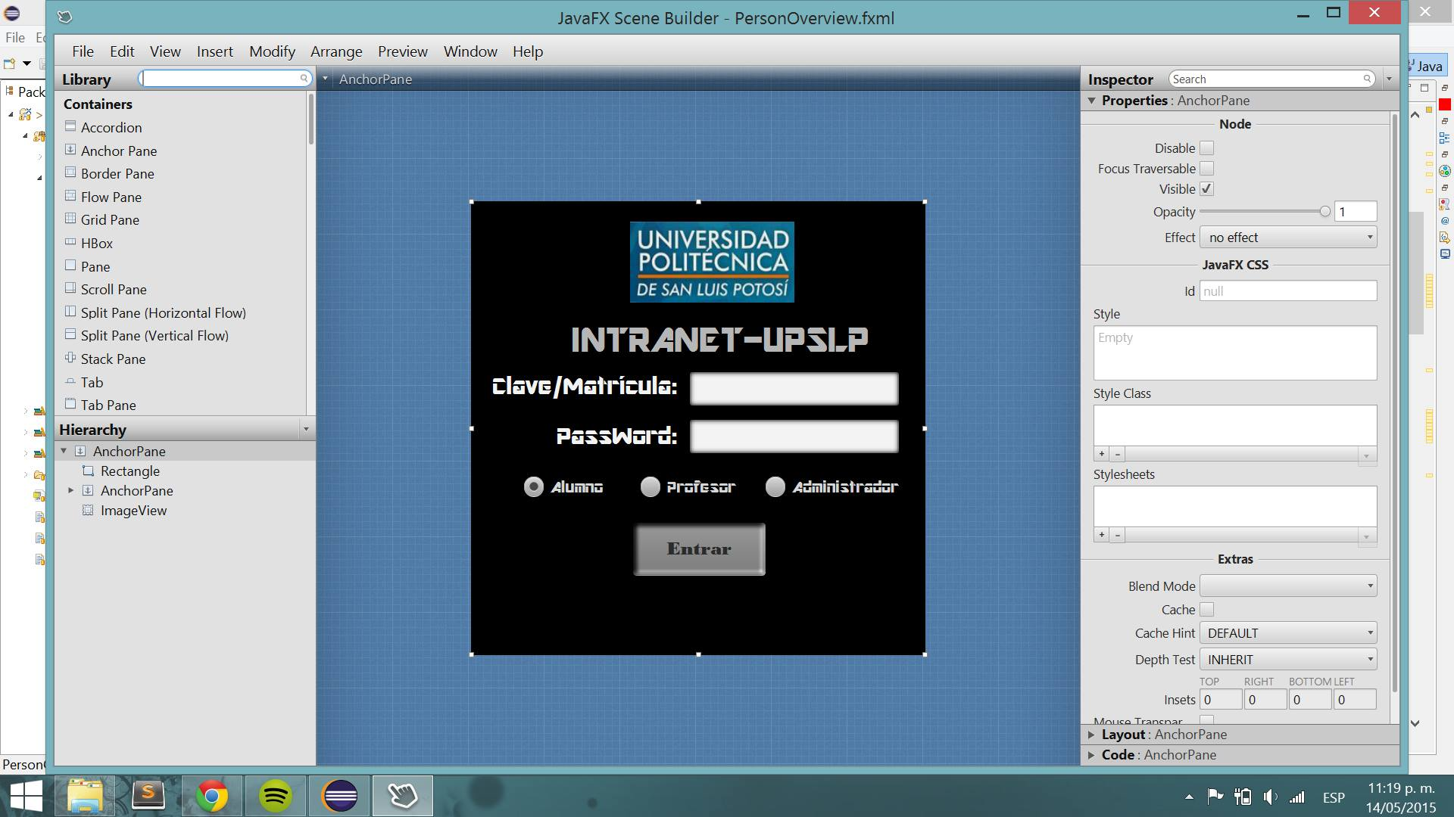

El usuario deberá ingresar su clave o matricula y después su contraseña en esta sección:



A continuación, el usuario deberá de seleccionar si es alumno, profesor o administrador, después se presionará el botón que dice “Entrar”:



# PROFESOR

En caso de que el usuario sea un profesor, al momento de ingresar ésta será la primera ventana que aparecerá:

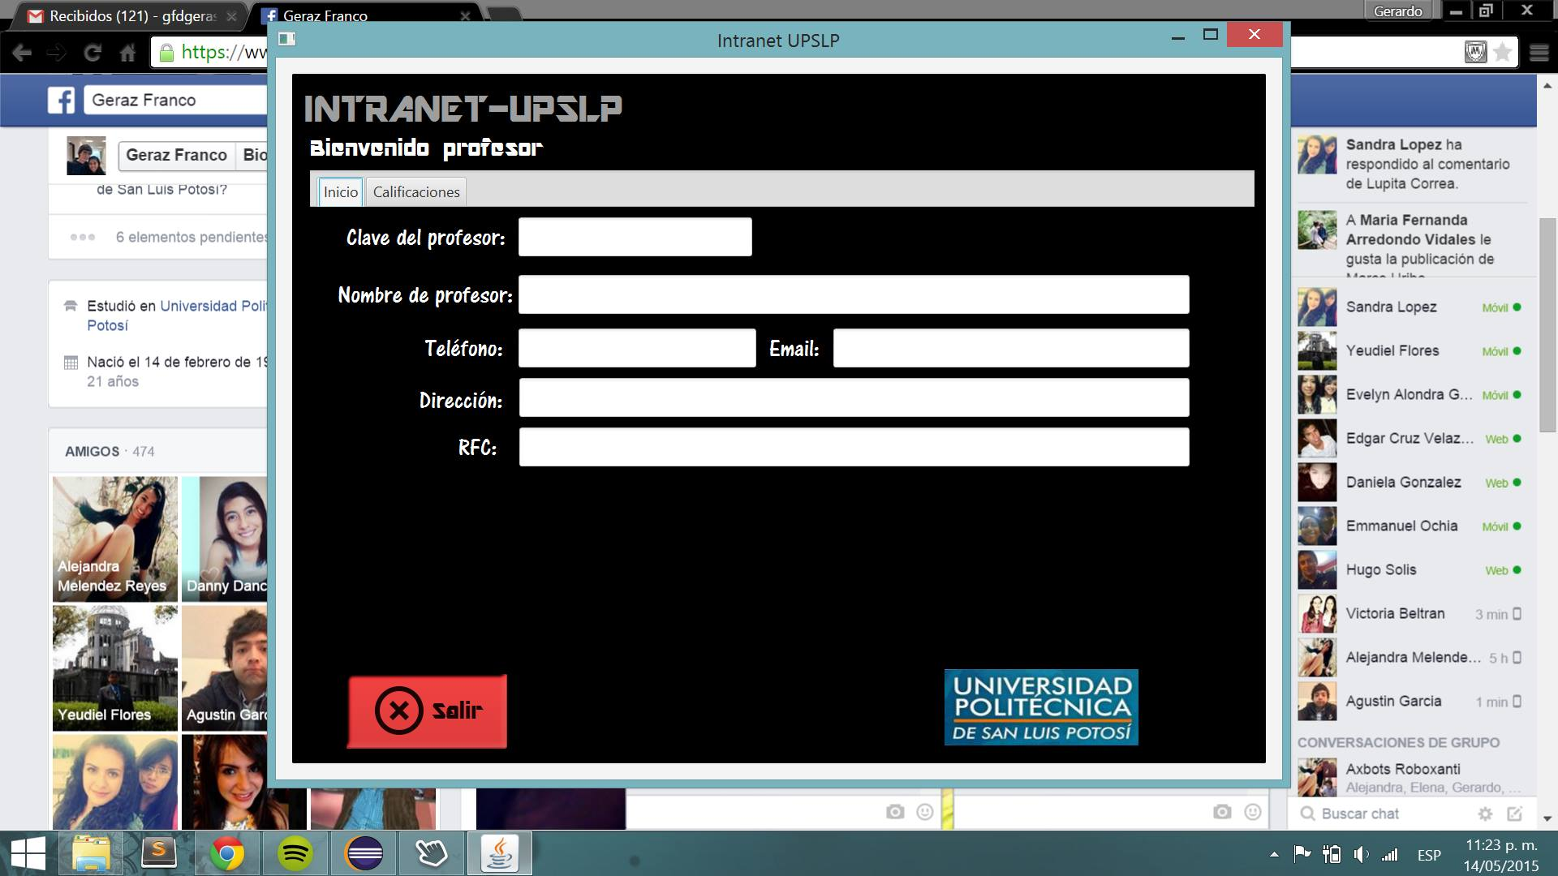

La sección de profesor cuenta con dos pestañas, “Inicio” y “Calificaciones”:



## INICIO

Cuando el profesor selecciona “Inicio”, esta es la interfaz que se muestra, aquí el usuario ingresará su clave, su nombre, teléfono, dirección, email y RFC esto con el fin de que el maestro pueda ver su información.



## CALIFICACIONES

Cuando el profesor selecciona “Calificaciones”, esta es la interfaz que se muestra, aquí el usuario podrá ver, ingresar y modificar las calificaciones de cada uno de sus alumnos adquiridas durante el primer, segundo y tercer parcial, también podrá hacer lo mismo con la calificación obtenida de cada estudiante en su examen final, y así su calificación final, en el caso de los alumnos que presentan examen extraordinario, también podrá el profesor hacer lo mismo, además podrá subir las inasistencias obtenidas de sus alumnos, se debe de ingresar la clave del grupo para poder realizar esto y después clic en el botón de alado del recuadro “clave grupo”.

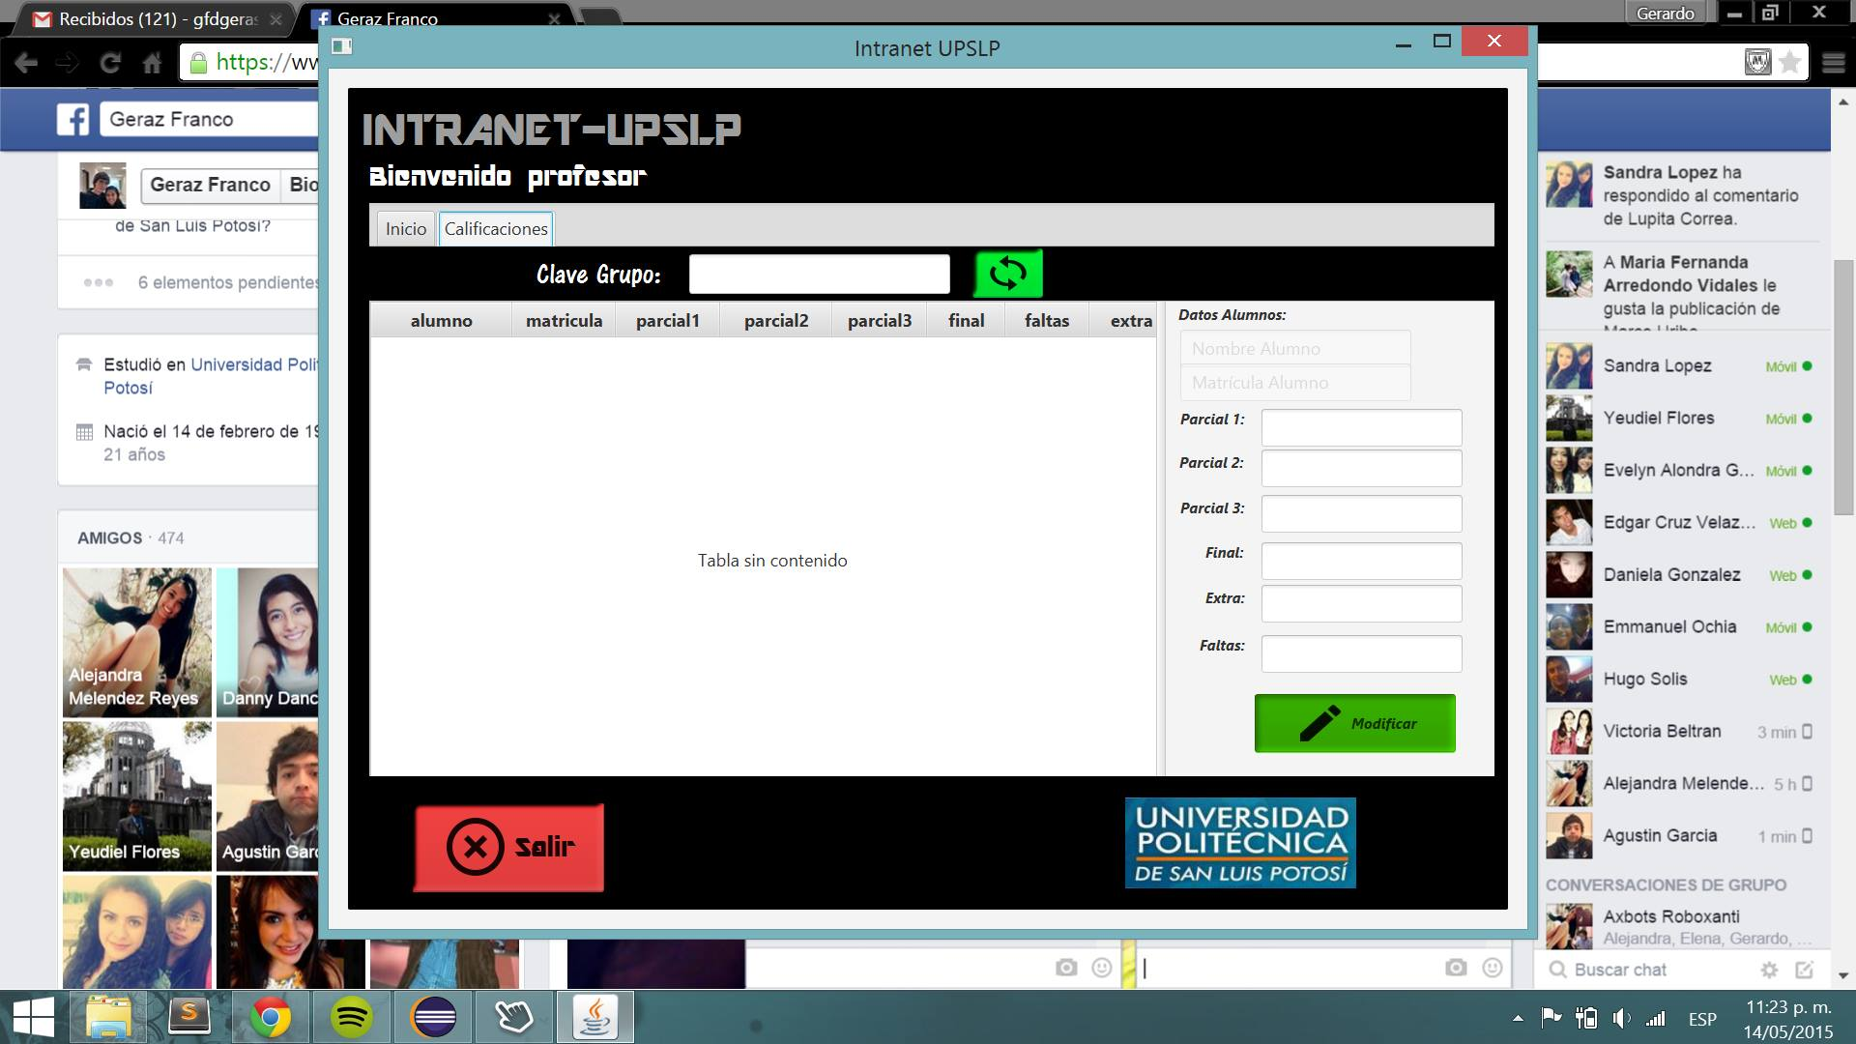

Aquí es donde se debe ingresar la Clave de Grupo:



En esta tabla, se mostrara el alumno, matrícula, faltas y aparecerán también las calificaciones obtenidas de cada uno de los alumnos del profesor:



Del lado derecho de la ventana, el profesor podrá hacer las modificaciones necesarias en un caso dado:



El profesor deberá ingresar los datos del alumno para poder hacer dicha modificación, los cuales son nombre del alumno y matricula del mismo. Esto se deberá ingresar en esta parte:



Después de esto, el profesor deberá proseguir a hacer la modificación correspondiente en esta sección y después dar clic en el botón de “Modificar”:



Finalmente, en caso de que el profesor desee salir ya de la intranet, deberá dar clic en el botón rojo que dice “Salir” que se muestra a continuación:

